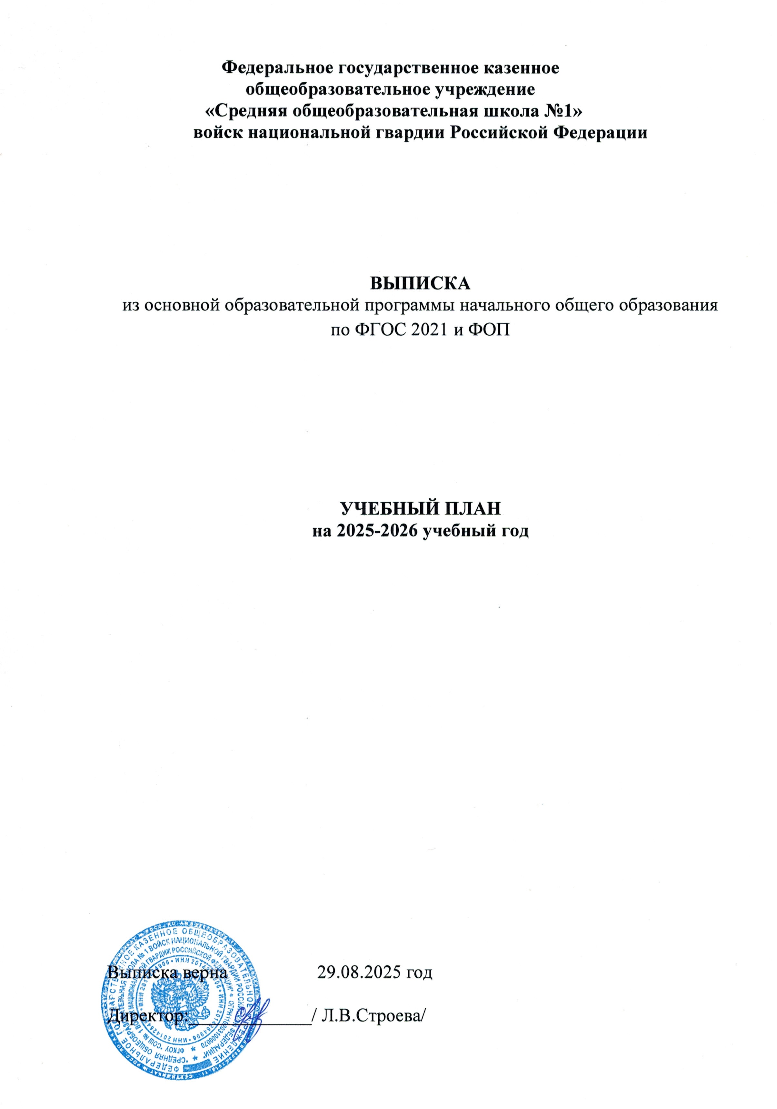

Пояснительная записка к учебному плану ООП НОО
Учебный план начального общего образования на 2025-2026 учебный год (далее - учебный план ООП НОО) является частью ООП НОО и составлен в соответствии с требованиями ФГОС НОО (п.25) к процентному соотношению ОПП НОО (объём обязательной части программы составляет 80%, а части, формируемой участниками образовательных отношений 20% от общего объёма программы), санитарно-эпидемиологическими требованиями СП 2.4.3648-20 (п.3.4.16) (объём обязательной части образовательной программы основного общего образования должен составлять 80%).
При составлении учебного плана ООП НОО согласно ч. 6.3 статьи 12 ФЗ «Об образовании в Российской Федерации» в обязательной части учебного плана предусмотрено непосредственное применение (в том числе и количество часов по ФУП) федеральных рабочих программ по учебным предметам «Русский язык», «Литературное чтение», «Окружающий мир».
Учебный план ООП НОО соответствует требованиям пункта 32.1 ФГОС НОО 2021 года.
В целях обеспечения индивидуальных потребностей обучающихся часть учебного плана, формируемая участниками образовательных отношений (далее - ЧФУОО) ООП НОО при наличии условий в школе включает в себя учебные предметы, учебные курсы (в том числе внеурочной деятельности), учебные модули по выбору родителей (законных представителей) несовершеннолетних обучающихся, в том числе предусматривающих углубленное изучение учебных предметов, с целью удовлетворения различных интересов обучающихся, потребностей в физическом развитии и совершенствовании, а также учитывающие этнокультурные интересы.
Часть учебного плана, формируемая участниками образовательных отношений, в 1-4 классах реализуется через курсы внеурочной деятельности.
Учебный план обеспечивает выполнение Постановления Главного государственного санитарного врача Российской Федерации от 28.09.2020 г. № 28 "Об утверждении санитарных правил СП 2.4. 3648-20 "Санитарно-эпидемиологические требования к организациям воспитания и обучения, отдыха и оздоровления детей и молодежи".
Обучение в 1-м классе осуществляется с соблюдением следующих
дополнительных требований:
— учебные занятия проводятся по 5-дневной учебной неделе и только в первую смену;
— использование «ступенчатого» режима обучения в первом полугодии (в сентябре, октябре — по 3 урока в день по 30 минут каждый, в ноябре-декабре — по 4 урока в день по 35 минут каждый; январь — май — по 4 урока в день по 40 минут каждый;
– для 2–4-х классов – не превышает 5 уроков при пятидневной учебной неделе.
Учебная неделя пятидневная. Количество учебных недель:
– 1-е классы – 33 недели;
– 2–4-е классы – 34 недели.
Количество часов, отведенных на освоение обучающимися учебного плана образовательной организации, состоящего из обязательной части и части, формируемой участниками образовательного процесса, в совокупности не превышает величину недельной образовательной нагрузки, установленную санитарными правилами и нормами СанПиН 1.2.3685-21 "Гигиенические нормативы и требования к обеспечению безопасности и (или) безвредности для человека факторов среды обитания":
– в 1-х классах – не более 21 часа в неделю;
– во 2–4-х классах – не более 23 часов в неделю.
Для развития потенциала одаренных и талантливых детей с участием самих обучающихся и их семей могут разрабатываться индивидуальные учебные планы, в рамках которых формируется индивидуальная траектория развития обучающегося. Реализация индивидуальных учебных планов может быть организована с помощью дистанционных технологий.
В учебный план входят следующие обязательные для изучения предметные области, учебные предметы (учебные модули):
Предметные области | Учебные предметы (учебные модули)
Русский язык и литературное чтение | Русский язык, Литературное чтение
Иностранный язык | Иностранный язык
Математика и информатика | Математика
Обществознание и естествознание ("окружающий мир") | Окружающий мир
Основы религиозных культур и светской этики | "Основы религиозных культур народов России"
Искусство | Изобразительное искусство, Музыка
Технология | Труд
Физическая культура | Физическая культура

Обязательная часть учебного плана ООП НОО реализуется через следующие предметные области и основные задачи реализации содержания предметных областей:
№  п/п | Предметные области | Основные задачи реализации содержания
1 | Русский язык и  литературное чтение | Формирование первоначальных представлений о русском языке как государственном языке Российской Федерации, как средстве общения людей разных национальностей в России и за рубежом. Развитие диалогической и монологической устной и письменной речи, коммуникативных умений, нравственных и эстетических чувств, способностей к творческой деятельности.
2 | Иностранный язык | Формирование дружелюбного отношения и толерантности к носителям другого языка на основе знакомства с жизнью своих сверстников в других странах, с детским фольклором и доступными образцами детской художественной литературы, формирование начальных навыков общения в устной и письменной форме с носителями иностранного языка, коммуникативных умений, нравственных и эстетических чувств, способностей к творческой деятельности на иностранном языке.
3 | Математика и информатика | Развитие математической речи, логического и алгоритмического мышления, воображения, обеспечение первоначальных представлений о компьютерной грамотности
4 | Обществознание и естествознание (Окружающий мир) | Формирование уважительного отношения к семье, населенному пункту, региону, России, истории, культуре, природе нашей страны, ее современной жизни. Осознание ценности, целостности и многообразия окружающего мира, своего места в нем. Формирование модели безопасного поведения в условиях повседневной жизни и в различных опасных и чрезвычайных ситуациях. Формирование психологической культуры и компетенции для обеспечения эффективного и безопасного взаимодействия в социуме.
5 | Основы религиозных культур и светской этики | Воспитание способности к духовному развитию, нравственному самосовершенствованию. Формирование первоначальных представлений о светской этике, об отечественных традиционных религиях, их роли в культуре, истории и современности России.
6 | Искусство | Развитие способностей к художественно - образному, эмоционально-ценностному восприятию произведений изобразительного и музыкального искусства, выражению в творческих работах своего отношения к окружающему миру
7 | Труд | Формирование опыта как основы обучения и познания, осуществление поисково-аналитической деятельности для практического решения прикладных задач с использованием знаний, полученных при изучении других учебных предметов, формирование первоначального опыта практической преобразовательной деятельности
8 | Физическая культура | Укрепление здоровья, содействие гармоничному физическому, нравственному и социальному развитию, успешному обучению, формирование первоначальных умений саморегуляции средствами физической культуры. Формирование установки на сохранение и укрепление здоровья, навыков здорового и безопасного образа жизни.

Обязательная часть учебного плана отражает содержание образования, которое обеспечивает достижение важнейших целей современного начального общего образования:
– формирование гражданской идентичности обучающихся, приобщение их к общекультурным, национальным и этнокультурным ценностям;
– готовность обучающихся к продолжению образования на последующих уровнях основного общего образования, их приобщение
к информационным технологиям;
– формирование здорового образа жизни, элементарных правил поведения в экстремальных ситуациях;
– личностное развитие обучающегося в соответствии с его индивидуальностью.
Обучение ведется на русском языке, по 5-дневной учебной неделе.
В качестве иностранного языка изучается английский язык.
В рамках предметной области «Основы религиозных культур и светской этики» в 4 классах на основании заявлений родителей (законных представителей) обучающихся изучается учебный модуль "Основы религиозных культур народов России».
В целях создания условий по реализации учебного плана в рамках единого образовательного пространства на территории РФ изучение образовательных программ в предметных областях «Труд(технология)» и «Искусство» осуществляется по рекомендованным программам единого содержания общего образования с уплотнением тем.
Для выполнения требований Концепции развития детско-юношеского спорта в РФ до 2030 года и для достижения планируемых результатом по учебному предмету, часы физической культуры в 1-4 классах будут реализованы в плане внеурочной деятельности при изучении курса «Спортивный калейдоскоп» (по 1 часу в 1-4 классах), а также в рамках спортивных секций и школьного спортивного клуба в дополнительном образовании (письмо Министерства просвещения от 21.12.2022г №ТВ-2859/03).
Для составления учебного плана за основу взят 1 вариант Федерального учебного плана: Федеральный учебный план начального общего образования (5-дневная учебная неделя обучение ведется на русском языке).
Организация промежуточной аттестации
Промежуточная аттестация проводится в 1–4-х классах с 13 апреля 2026 года по 15 мая 2026 года без прекращения образовательной деятельности по предметам учебного плана и курсам внеурочной деятельности. В соответствии с частью 17 статьи 108 Федерального закона «Об образовании в Российской Федерации» (Федеральный закон от 08.06.2020 № 164-ФЗ «О внесении изменений в статьи 71.1 и 108 Федерального закона "Об образовании в Российской Федерации"») промежуточная аттестация по необходимости может быть проведена с применением электронного обучения. В первых классах промежуточную аттестацию проводят с учетом текущих достижений обучающихся (педагогическое наблюдение), безотметочно. При решении педагогического совета об изменении формы промежуточной аттестации, например, на Всероссийскую проверочную работу, то сроки промежуточной аттестации переносятся в соответствии с графиком ВПР.
Класс | Предметы, по которым  осуществляется промежуточная  аттестация | Формы проведения аттестации
1 | Все предметы учебного плана | Учет текущих достижений обучающихся (педагогическое наблюдение)
2-3 | Русский язык | Диктант с грамматическим заданием
4 | Русский язык | ВПР
2-4 | Литературное чтение | Комплексная работа
2-4 | Иностранный язык (англ.) | Контрольная работа
2-3 | Математика | Контрольная работа
4 | Математика | ВПР
2-3 | Окружающий мир | Итоговый тест
4 | Окружающий мир | ВПР
2-4 | Труд | Проектная работа
4 | ОРКСЭ | Тестирование
2-4 | Изобразительное искусство | Творческая работа
2-4 | Музыка | Итоговый тест
2-4 | Физическая культура | Сдача нормативов/тестирование

Учебный план начального общего образования по ФГОС-2021 и ФОП НОО
на 2025-2026 учебный год
(для 5-дневной учебной недели)
Предметные области | Учебные предметы |  | Количество академических часов в неделю / (год) |  |  |  | Всего за весь период обучения | ФПА
Предметные области | Учебные предметы |  | 1 кл  33  3уч.нед | 2кл.  34 уч.нед | 3 кл.  34 уч.нед | 4 кл.  34 уч.нед
Обязательная часть (80%)/часов |  |  | (693) | (782) | (782) | (782) | (3039)
Русский язык и литературное чтение | Русский язык | 5  (165) |  | 5  (170) | 5  (170) | 5  (170) | 20  (675) | Диктант с грамматическим заданием/ВПР
Русский язык и литературное чтение | Литературное чтение |  | 4  (132) | 4 (136) | 4  (136) | 4  (136) | 12  (540) | Комплексная работа
Иностранный язык | Иностранный язык (английский) |  | 0 | 2  (68) | 2  (68) | 2  (68) | 6  (204) | Контрольная работа
Математика и информатика | Математика | 4  (132) |  | 5*  (170) | 5*  (170) | 5*  (170) | 20  (642) | Контрольная работа/ВПР
Обществознание и естествознание | Окружающий мир |  | 2  (66) | 2  (68) | 2  (68) | 2  (68) | 8  (270) | Итоговый тест/ВПР
Основы религиозных культур и светской этики | ОРКСЭ  (Модуль по выбору) |  | 0 | 0 | 0 | 1  (34) | 1  (34) | Тестирование
Искусство | Изобразительное искусство |  | 1  (33) | 1  (34) | 1  (34) | 0,5  (17) | 3,5  (118) | Творческая работа
Искусство | Музыка |  | 1  (33) | 1  (34) | 1  (34) | 1  (34) | 4  (135) | Итоговый тест
Технология | Труд | 1  (33) |  | 1  (34) | 1  (34) | 0,5  (17) | 3,5  (118) | Проектная работа
Физическая культура | Физическая культура |  | 2  (66) | 2  (68) | 2  (68) | 2  (68) | 8  (270) | Сдача контрольных нормативов
Итого предельно допустимая нагрузка при 5 дн.учебной неделе (по СанПиН 1.2.3685-21 при 5-дневной учебной неделе в 1 классе не более 21 часа, во 2-4 классах не более 23 часов): |  |  | 21  (693)  Вн 1 ч | 23 (782) | 23  (782) | 23  (782) | 90  (3039)
ЧАСТЬ, ФОРМИРУЕМАЯ УЧАСТНИКАМИ ОБРАЗОВАТЕЛЬНЫХ ОТНОШЕНИЙ 20%
Курсы внеурочной деятельности*  (внеурочная деятельность реализуется по отдельному плану) |  | 5  (165) |  | 6 (204) | 6  (204) | 6  (204) | 23  (777)
Общая трудоёмкость ООП НОО: |  | 3816ч  (обязательная часть 3039 ч и 777ч курсы внеурочной деятельности)

